[Logo CIPE](http://cipe.univ-amu.fr/) 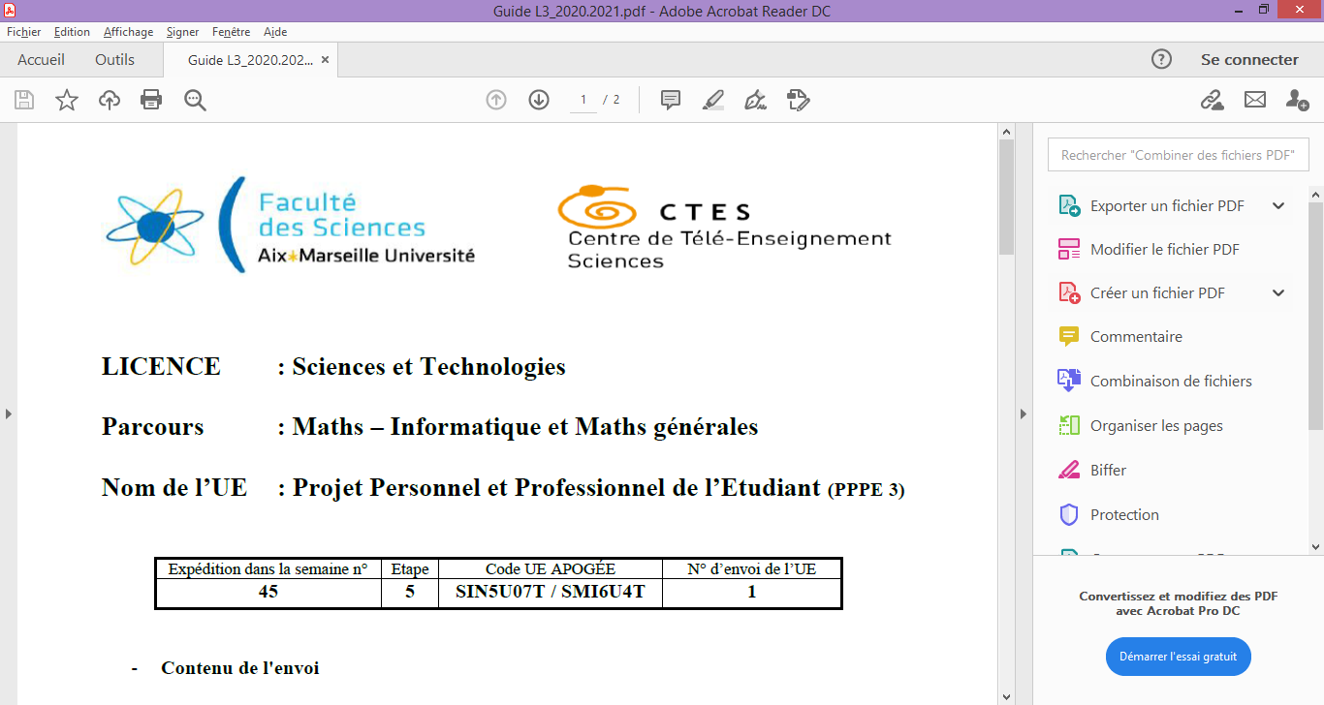

**LICENCE : Sciences et Technologies / L3 Informatique**

**Parcours : Mathématiques-Informatique**

**Nom de l’UE : Algorithmique avancée et théorie des graphes**

**Enseignant : Basile COUETOUX, Sylvain SENE**

**FRANCOIS Sébastien – DM N°01 – 2-SAT – 08 mai 2022**

Année scolaire 2021-2022

## Application et Lancement

La programmation a été faite en Pyhton et rassemblée dans 1 unique fichier : Main.py

Il se lance donc tout simplement depuis une invite de commande.

Il y a 2 modes de lancement possible :

* Soit via une IHM en tapant python Main.py

Une fenêtre s’ouvre dans laquelle on peut sélectionner un fichier (Bouton fichier) et vérifier si la formule est SATisfiable (bouton Verif).

Le résultat de la formule est alors affiché dans la console et sur l’IHM (Ligne Résultat).

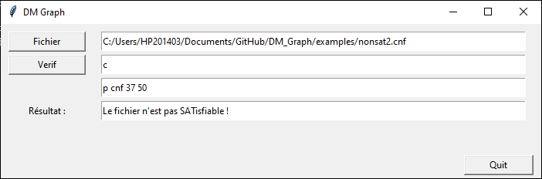

* Soit directement en ligne de commande en tapant python Main.py suivi du fichier de config

Dans ce cas le résultat de la formule est directement affiché dans la console. (Résultat Final : )

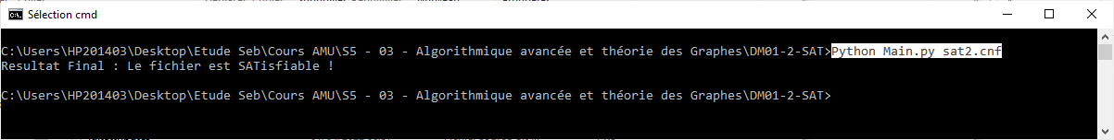

On peut donc créer un batch qui lancera les fichiers de config les uns à la suite des autres.

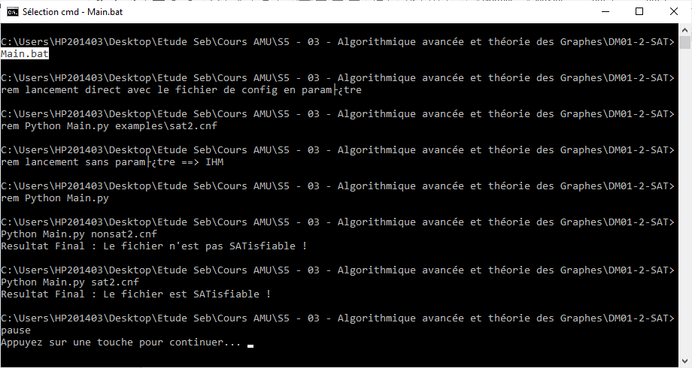

## Description rapide du programme

En mode IHM, on utilise la fonction Select_Fic pour sélectionner un fichier de config

Ensuite le reste est valable pour les 2 modes (IHM ou CMD) : on lance la fonction Verif_SAT qui, dans l’ordre, va :

* Vérifier si le fichier de config existe
* Lire le ficher de config (fonction Lecture_Fichier_Config)
* Construire le graphe des implications en remplissant une matrice (fonction Remplit_Tableau)
* Construire le graphe transposé (fonction Transpose_Tableau)
* Calculer les Composantes Fortements Connexes avec :
  + un parcours en profondeur du graphe des implications (fonction Parcours_Profondeur en utilisant la fonction récursive Parcours_Vertical)
  + un parcours en profondeur du graphe transposé (fonction Parcours_Profondeur_Inv en utilisant la même fonction récursive Parcours_Vertical)
* Vérifier si aucune composante ne contient à la fois un littéral et son opposé (fonction Reponse_SAT)
* Retourner et afficher le résultat

## Principe

J’ai choisi de mettre les littéraux dans une matrice à 2 dimensions : les littéraux « impliquants » et les littéraux « impliqués » sont les dimensions de la matrice.

J’ai également choisi de positionner une ligne et une colonne centrale vide qui correcpond au littéral 0. Ainsi le remplissage du tableau peut se faire à partir de la ligne/colonne centrale en positionnant les littéraux négatifs (…/-3/-2/-1) à gauche et les littéraux positifs (1/2/3/…) à droite de la ligne/colonne centrale (0).

Cela n’a aucune incidence sur la suite puisqu’aucune clause n’utilise la valeur 0. Elle peut être donc considérée comme un littéral unique sans implication entrante ou sortante. C’est donc un sommet isolé qui ne perturbe pas le fait d’être SATisfiable ou pas.